Мощь
Занятия на тему Праздника Девятнадцатого Дня Мощь.
Так скажу Я: «Нет могущества и силы, кроме как от Бога, Защитника, Самосущного». Бахаулла. Семь долин и четыре долины.

Бог помогает тем, кто рассказывает о Вере Бахаи.

«Будь стоек в Деле и с совершенной мудростью учи людей». Бахаулла. Скрижали, явленные после Китаб-и-Агдас
«Исток мужества и силы — провозглашение Слова Божиего и неколебимость в любви к Нему». Бахаулла. Скрижали, явленные после Китаб-и-Агдас
За свою жизнь скольким людям ты рассказал о Вере Бахаи?
Напиши число от 0 до 100 000 000
Притворитесь, как будто твои друзья никогда не слышали о Вере. По очереди попрактикуйтесь рассказывать о том, что больше всего нравится в Вере Бахаи.
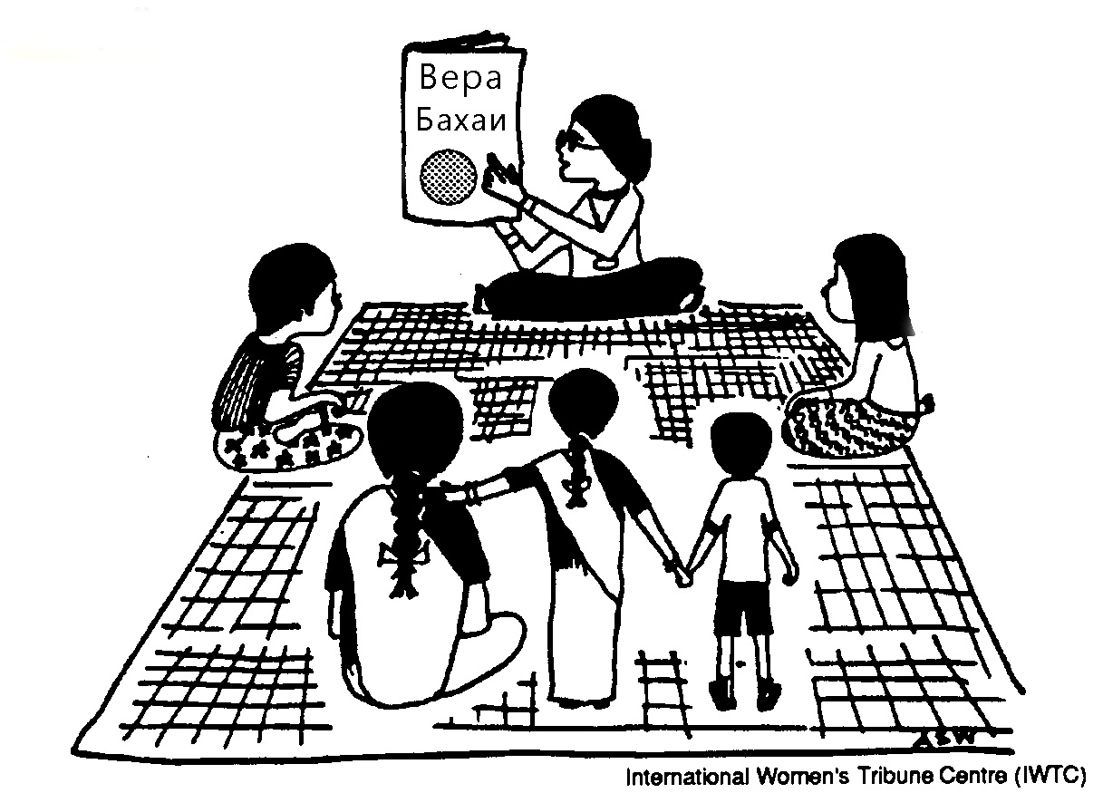
Верный способ быть уверенным, что мощь Бога на твоей стороне – это делать хорошие дела.

«Он, воистину, Всемогущий, Прещедрый … воистину, Защитник творящих благо». Бахаулла. Скрижали, явленные после Китаб-и-Агдас
Ты один из тех, кто творит благо. Перечисли несколько полезных дел, которые ты совершил за прошедшую неделю:
- ________________________________________________________________
- ________________________________________________________________
- ________________________________________________________________
Другой способ заручиться божественной поддержкой и защитой – это исполнять то, что Бог в Своих книгах велит нам делать.

«О Мой слуга! Повинуйся Мне, и Я сделаю тебя подобным Себе. Скажу “Будь!” и свершится, и ты скажешь “Будь!”, и станет так». Бахаулла. Семь долин и четыре долины.
Соблюдайте заповеди Мои ради любви к Моей Красоте". Бахаулла. Китаб-и-Агдас.
«Бог, несомненно, пребудет с тем, кто полностью полагается на Бога; и тот, кто всецело уповает на Бога, будет, воистину, защищен Богом ото всего, что может причинить вред, и огражден от козней всякого злонамеренного». Бахаулла. Крупицы из Писаний.

Что значит уповать на кого-то?

Придумай и запиши 9 способов, как ты можешь служить Богу:
- __________________________________________________
- __________________________________________________
- __________________________________________________
- __________________________________________________
- __________________________________________________
- __________________________________________________
- __________________________________________________
- __________________________________________________
- __________________________________________________

Использовались материалы Wellspring International 1989.
Другие материалы для занятий с детьми смотрите в базе знаний на сайте «Архивы – память общины».

